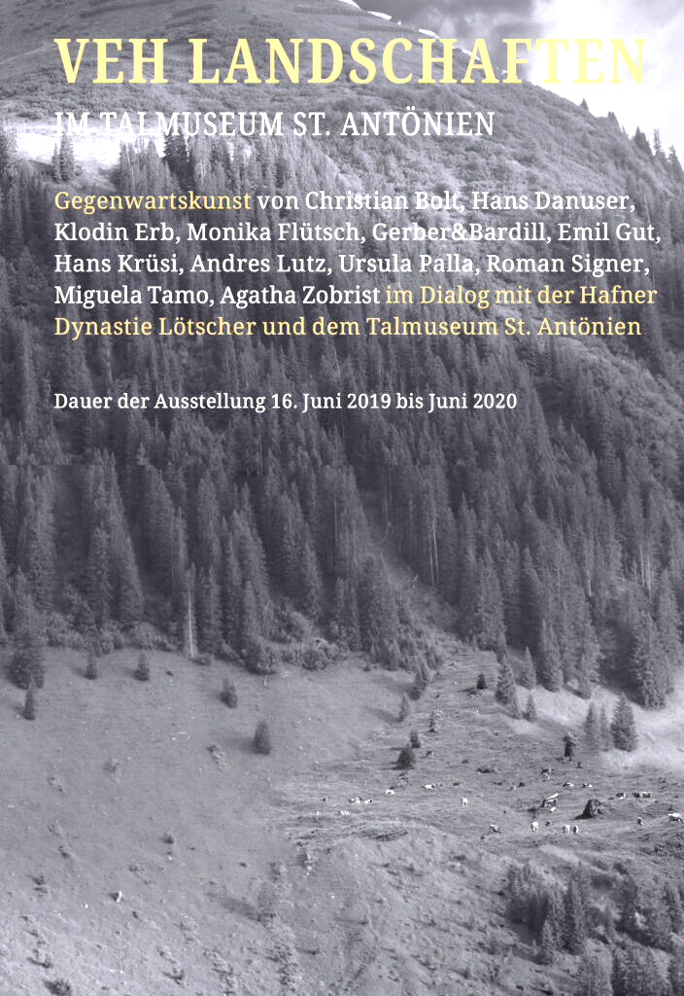
ETWAS VOM BESTEN !
Veri-Univerität
Samstag 12.Oktober 20.00 Uhr
Schulhaus St.Antönien
Eintritt Fr. 20.00
Im Anschluss Kabarretbar und Smalltalk mit Künstler

Samstag, 29.02. 2020 16.00 Uhr
Im Schulhaus St.Antönien

Christian Bolt, Monika Flütsch, Hans Danuser, Hedi Senteler, Jann Flütsch
Diskutieren unter der
Leitung von Gabi Lutz

Das Talmuseum und die Gegenwartskunst
Eintritt frei: Kollekte

